Грабли двухроторные полуприцепные Kolibri Duo 807

Грабли роторные полуприцепные Kolibri Duo 807 необходимы, если Вы хотите получить образцовый корм и при этом избежать даже минимальных потерь. Kolibri Duo 807 используются для укладки в совершенно ровные сдвоенные валки скошенных высокоурожайных сеяных и естественных трав влажностью не более 70% на полях с выровненным рельефом. Два великолепно зарекомендовавших себя ротора обеспечивают высокую производительность, чистое сгребание, четко сформированные валки, а также бережную обработку кормовой массы.
Грабли прицепные Kolibri Duo 807 помогут Вам существенно эффективнее загрузить последующий пресс-подборщик, так как позволяют при обратном проходе сгребать массу в ужé сформированный ранее валок - таким образом получается общий валок с ширины захвата до 16м.
С Kolibri Duo 807 Вы будете спокойны за свой урожай.

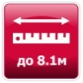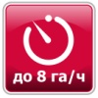
Ширина Производи- 4 граблины Роторные Гарантия
захвата тельность на штанге
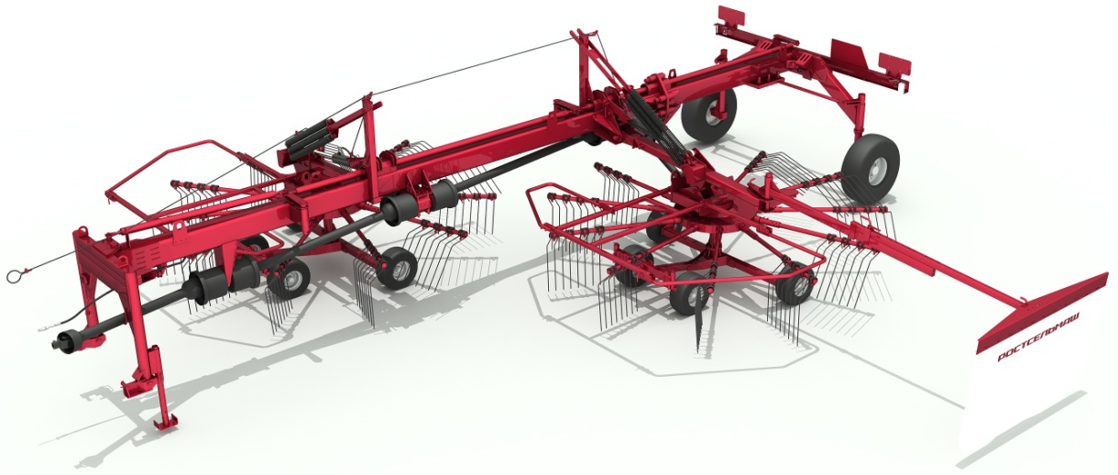

Качественные преимущества граблей двухроторных прицепных Kolibri Duo 807
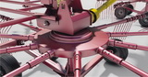 | Корм высочайшего качества с минимальными потерями  Редуктор ротора дает гарантию долговечной качественной работы грабель. Конструкция крепления роторов позволяет оптимально копировать рельеф поля в продольном и поперечном направлениях, при этом оптимально выдерживается рабочая высота подбирающих пальцев. Это приводит к сокращению потерь и минимальному загрязнению корма.
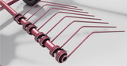 | Идеальное сгребание  Чистое сгребание массы обеспечивают четыре сдвоенные граблины на каждой штанге. Диаметр поперечного сечения граблины – 9 мм.
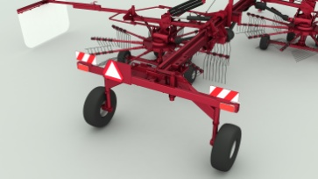 | Маневренность  Система подруливания задних опорных колес делает машину высокоманевренной, что обеспечивает удобство эксплуатации грабель, а так же сокращает продолжительность «холостых» маневров.
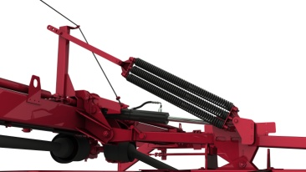 | Отличное копирование  Пружинная система разгрузки роторов позволяет еще эффективнее осуществлять копирование рельефа для практически полного исключения потерь и загрязнения массы, снизить нагрузку на шины копирующих колес, продлив срок их эксплуатации, а так же снизить давление на почву.
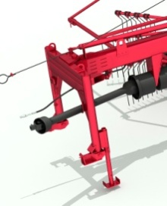 | Удобство агрегатирования  Удобная и надежная 3-х точечная навеска исключает изгиб и повреждения карданной передачи при подъеме/опускании фаркопа трактора с неустановленными ограничителями. Это приводит к сокращению времени на агрегатирование грабель с трактором, обеспечивает высокую надежность устройства.
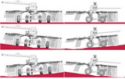 | Корм без загрязнений и потерь  Качественное копирование рельефа и чистый сбор массы без загрязнений и потерь обеспечивается минимальным расстоянием между колесами копирующей тележки (с передними флюгерными колесами) и подбирающими граблинами на каждом роторе, а так же шарнирным подвесом каждого ротора, обеспечивающим эффект 3D-копирования.

Технические характеристики
Модель | ГРП-807 / Kolibri Duo 807
Ширина захвата конструктивная, м, в диапазоне | 7,3-8,1
Производительность за час основного времени, га/ ч, до | 8
Рабочая скорость, км/ч, не более | 10
Транспортная скорость, км/ч, не более | 20
Масса, кг, не более | 2600±110
Потребляемая мощность, кВт, не более | 40
Число оборотов ВОМ трактора, об/мин | 540
Число оборотов ротора, об/мин, до | 66
Габаритные размеры, транспортные, мм, не более:  - длина  - ширина  - высота | 9200  2900  4000
Ширина валка при сгребании, м, не менее  Высота валка при сгребании, м, не более | 1,2  0,8

